THỂ LỆ CUỘC THI

Sưu tập và tìm hiểu tem Bưu chính dành cho thiếu nhi năm 2020

Với chủ đề “Cháu ngoan Bác Hồ mừng Đảng quang vinh”
(Ban hành kèm theo kế hoạch số 293-KH/HĐĐTW-BĐVN-HTVN 12/12/2019)

Căn cứ kế hoạch số 293-KH/HĐĐTW-BĐVN-HTVN ngày 12/12/2019 của Tổng công ty Bưu điện Việt Nam, Hội đồng Đội Trung ương, Hội tem Việt Nam về việc tổ chức cuộc thi sưu tập và tìm hiểu tem Bưu chính dành cho thiếu nhi năm 2020 với chủ đề “Cháu ngoan Bác Hồ mừng Đảng quang vinh” Ban Tổ chức ban hành Thể lệ, cụ thể như sau:
1. Đối tượng tham gia
Thiếu nhi Việt Nam có độ tuổi từ 8 đến 15 (lớp 3 đến lớp 9) đang sinh hoạt, học tập trong các trường Tiểu học, Trung học cơ sở, các Cung, Nhà Thiếu nhi, Trung tâm hoạt động Thanh Thiếu, thiếu nhi là người nước ngoài đang sinh sống, học tập tại Việt Nam đều được tham gia cuộc thi.
2. Thời hạn và nơi nhận bài dự thi
- Thời hạn dự thi
+ Phát động cuộc thi: Ngày 18/12/2019.
+ Hạn cuối nhận bài: Ngày 18/4/2020 (tính theo dấu bưu điện).
+ Lễ tổng kết và trao giải cuộc thi: Tháng 5/2020
- Nơi nhận bài dự thi
TRUNG TÂM HỖ TRỢ VÀ PHÁT TRIỂN THIẾU NHI VIỆT NAM
Tầng 7, số 64 Bà Triệu, Hoàn Kiếm, Hà Nội.
Điện thoại : 024.22412031 - 024.22412032
3. Giải thưởng
Giải tập thể: Gồm 15 giải, trong đó có 5 giải A và 10 giải B dành tặng cho tập thể có số lượng bài dự thi nhiều và có nhiều bài dự thi đạt giải cá nhân.
Giải cá nhân: Gồm 37 giải, trong đó có 01 giải Đặc biệt, 02 giải Nhất, 4 giải Nhì, 10 giải Ba và 20 giải Khuyến khích.
Các giải thưởng được nhận Bằng khen của Hội đồng Đội Trung ương, Biểu trưng và tiền mặt.
4. Nội dung: Thiếu nhi tham gia cuộc thi bằng cách sưu tập các mẫu tem và trả lời câu hỏi có liên quan đến chủ đề cuộc thi (do Ban Tổ chức cung cấp), bài viết tự luận theo hướng mở gắn với chủ đề cuộc thi.
5. Hình thức thể hiện và một số quy định
- Bài dự thi được viết tay hoặc đánh máy vi tính, trình bày trên khổ giấy A4 hoặc giấy ô ly sạch sẽ, không nhàu nát, tẩy xoá; trả lời đầy đủ các câu hỏi, ngôn từ văn phong dễ hiểu, trong sáng, mạch lạc, bố cục sắp xếp hợp lý theo đúng trình tự câu hỏi, không sử dụng bài photo copy và bài làm giống nhau.
- Bài tham dự cuộc thi phải là bài chưa được đăng tải trên các sách báo, tạp chí hoặc trên bất kỳ phương tiện thông tin đại chúng nào. Người dự thi phải chịu hoàn toàn về bản quyền và trách nhiệm nếu có tranh chấp về bản quyền của Bài dự thi.
- Khuyến khích các bài dự thi viết tay, sưu tập nhiều tem làm minh chứng cho bài dự thi (các hình ảnh, tư liệu phải chính thống và có chú thích rõ ràng).
- Bài dự thi phải ghi rõ họ tên, ngày tháng năm sinh, trường, lớp, địa chỉ trường, địa chỉ nhà riêng và số điện thoại (nếu có), các bài dự thi không đầy đủ thông tin cá nhân đều là những bài dự thi không hợp lệ.
- Bài dự thi của cá nhân gửi qua đường bưu điện phải được dán tem, ngoài bì thư ghi rõ: Bài dự thi sưu tập và tìm hiểu Tem Bưu chính dành cho thiếu nhi năm 2020 với chủ đề “Cháu ngoan Bác Hồ mừng Đảng quang vinh”.
- Ban Tổ chức cuộc thi có toàn quyền sở hữu, sử dụng các tác phẩm phục vụ cho công tác tuyên truyền sau cuộc thi; không chịu trách nhiệm với những bài dự thi bị thất lạc, hư hỏng trong quá trình vận chuyển; không trả lại bài đã gửi tham gia cuộc thi và bài đạt giải./.

BAN TỔ CHỨC CUỘC THI

CÂU HỎI CUỘC THI
Sưu tập và tìm hiểu tem Bưu chính năm 2020
với chủ đề “Cháu ngoan Bác Hồ mừng Đảng quang vinh”
-------------
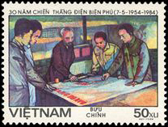  1 | 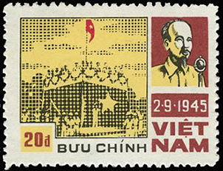  2 | 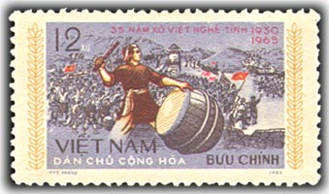  3 | 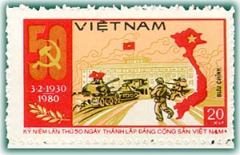  4

Câu 1: Sắp xếp bộ tem sau theo trình tự thời gian diễn ra các sự kiện lịch sử được thể hiện trên đó.
Câu 2: Em hãy cho biết tới nay, Bưu điện Việt Nam đã có bao nhiêu lần phát hành tem để kỷ niệm ngày sinh của Bác Hồ, đó là những bộ tem nào?
Câu 3: Em hãy cho biết tới nay, Bưu điện Việt Nam đã có bao nhiêu lần phát hành tem để kỷ niệm ngày thành lập Đảng cộng sản Việt Nam, đó là những bộ tem nào?
Câu 4: Em hãy cho biết vài nét về nhân vật được thể hiện trên mẫu tem dưới đây.
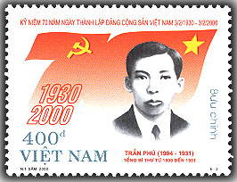

Câu 5: Em hãy cho biết bộ tem dưới đây được phát hành thời gian nào và nhân dịp sự kiện gì?
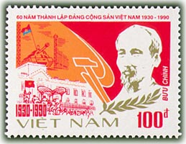
Câu 6: Em hãy kể một câu chuyện của em hoặc bạn bè về việc làm theo 5 điều Bác Hồ dạy. Bài viết không quá 1000 từ.

